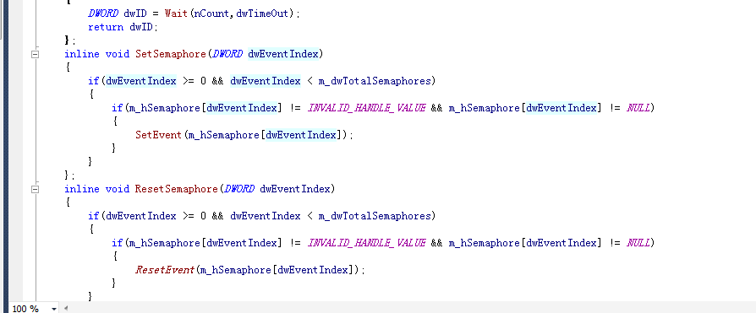

h103019(侯津) 10-30 11:47:41

但实际上调用setEvent是读写log的时候，就是通知了log线程，为什么其他线程也会通知到呢

h103019(侯津) 10-30 11:47:52

每个线程设置的event不一样啊

z14354(朱治国) 10-30 11:48:06

你是在看日志处理对吗？

h103019(侯津) 10-30 11:48:15

我在看驱动啊

z14354(朱治国) 10-30 13:39:59

交给你一个小任务：

z14354(朱治国) 10-30 13:41:57

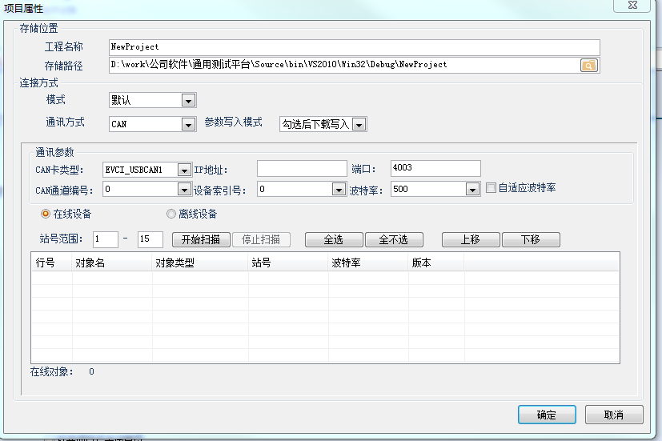

扫描对话框中在站号范围后面增加一个超时时间输入框,默认20ms,扫描时根据这个参数设置读电子标签的超时时间

h103019(侯津) 10-30 13:48:13

恩

h103019(侯津) 10-30 14:58:49

改完了，怎么测

z14354(朱治国) 10-30 15:29:22



z14354(朱治国) 10-30 15:30:02

你可以根据这文档就能看懂日志了

z14354(朱治国) 10-30 15:31:30

这个文档是总线定义的，但在总线成立以前还有很多设备，这些设备的协议不是按总线定义的，所以在驱动中你就能看到为了兼容老设备的协议做了很多处理

h103019(侯津) 10-30 15:32:48

恩

z14354(朱治国) 10-30 15:33:52

对照协议，你应该可以把驱动程序看懂

z14354(朱治国) 10-30 15:34:55

，这是部分老协议的文档

z14354(朱治国) 10-30 15:39:06

因为我们现在也不知道哪些设备是老协议，所以我们后台中做了个配置文件OldProtocolDevice.ini，位于exe所在的目录，

就是扫描出电子标签，对这个文件进行匹配，如果是老协议就走老协议那条路

h103019(侯津) 10-30 15:42:38

电子标签是存在于设备中的？是设备的唯一标识？

z14354(朱治国) 10-30 15:42:46

是的

z14354(朱治国) 10-30 15:43:00

电子标签是存在设备中，通过0x45指令读出来

z14354(朱治国) 10-30 15:43:34

读出来之后，从我们设备总表中进行匹配，才知道是什么设备

z14354(朱治国) 10-30 15:43:50

设备总表就是通过编辑工具可以看到的

z14354(朱治国) 10-30 15:44:14

现在对我们后台有些理解了不？

h103019(侯津) 10-30 15:44:22

有一点

h103019(侯津) 10-30 15:44:37



h103019(侯津) 10-30 15:44:39

点

z14354(朱治国) 10-30 15:45:16

第一步就先扫描，读到电子标签，然后从总表中匹配哪个设备，这样就能获取到该设备的功能码

h103019(侯津) 10-30 15:46:38

每个设备对应一个电子标签，那这个总表得多大呀，每个设备都要人工写入一个电子标签不是太繁琐了吗？

z14354(朱治国) 10-30 15:47:06

电子标签是在设备工装的时候要写进去的，设备出厂前就肯定有了

h103019(侯津) 10-30 15:47:59

总表里不是要维护一个电子标签和设备及功能码的对应关系吗？

z14354(朱治国) 10-30 15:48:16

对呀，我们配置工具中就要配置这些

z14354(朱治国) 10-30 15:48:18



z14354(朱治国) 10-30 15:48:32

你先看电标签的格式

z14354(朱治国) 10-30 15:48:54

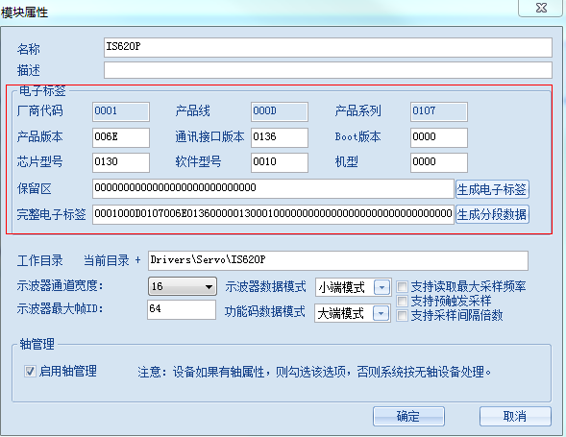

z14354(朱治国) 10-30 15:49:14

配置工具中这些就是电子标签的内容

z14354(朱治国) 10-30 15:50:33

通过0x45指令得到

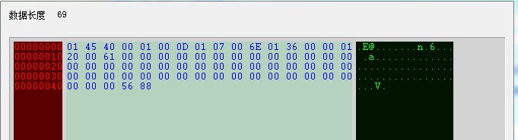

然后根据电子标签的定义格式，从总表中找到相应的设备

z14354(朱治国) 10-30 15:51:26

找到设备后，就能知道它有哪些功能码了，这样就完成了扫描的流程

h103019(侯津) 10-30 15:53:09

电子标签和设备一一对应，那为啥还要找设备，直接用电子标签匹配功能码不就行了？

z14354(朱治国) 10-30 15:55:55

不能这样简单处理，因为同一类型的设备，比如IS620P,IS620N,这种设备，他们都是相同的设备，功能码也一样，只是电子标签中有一点点不相同

z14354(朱治国) 10-30 15:56:53

我们匹配电子标签也不是64或32个字全完全匹配，只是匹配其中几个字节

z14354(朱治国) 10-30 15:57:23

是通过电子标签匹配功能码

h103019(侯津) 10-30 15:59:04

如果在老协议配置文件中找不到，那就使用通用的协议？

z14354(朱治国) 10-30 15:59:20

肯定也是通过电子标签，我才知道是MD500还是MD290，才能决定是从MD500里获取功能码表，还是从MD290中获取功能码表呀

z14354(朱治国) 10-30 15:59:54

老协议也是通过0x45指令读电子标签

z14354(朱治国) 10-30 16:00:18

如果老设备不支持0x45指令，那我们就不支持它

h103019(侯津) 10-30 16:01:51

大概理解，

z14354(朱治国) 10-30 16:02:57

所以我们配置工具是相当重要，如果这里面没配置某个设备的电子标签，后台就不能调试这个设备

z14354(朱治国) 10-30 16:03:03

